Муниципальное дошкольное образовательное учреждение
центр развития ребёнка - детский сад «Аленький цветочек»

Конкурсная работа
межмуниципального конкурса методических разработок экологической направленности
в номинации «Воспитание экологической культуры».

Авторы: Воспитатель
Татур Татьяна Семёновна
Воспитатель
Чепенко Ирина Вениаминовна

МДОАУ црр д/с «Аленький цветочек»

г. Пыть-Ях

микрорайон №5 Солнечный, здание №33

г. Пыть-Ях. 2019

Аннотация
В ходе проекта дети расширяют свои представления о воде: исследуют её визуально, на вкус, на ощупь. В ходе занятий по теме «Вода», ребята выяснили, что вода может быть различная на вкус и это зависит от того, какое вещество в ней растворили, экспериментально убедились в том, что не все вещества растворяются в воде. Также с увлечением выясняли, какие вещества тонут в воде, а какие всплывают на поверхность. Научились делать кораблики из различных материалов: пенопласт, бумага, пароллон; выяснили опытным путём, что вода может окрашиваться в различный цвет, а также окрашивать растения, если их поливать цветной водой. Состояние воды: твёрдое, жидкое и газообразное так же было проверено на опытах с водой в ходе реализации проекта. Проводя самостоятельные опыты, дети с интересом включались в процесс познания окружающего мира, природы вещей, расширяя свой кругозор, свой речевой запас, удовлетворяя детскую любознательность.

Пояснительная записка
Актуальность проекта.
Одной из фундаментальных потребностей, лежащих в основе как познавательного, так и общего психического развития дошкольного возраста, является потребность в новых впечатлениях, новых знаниях, умениях.
Новые впечатления, новые знания являются мощным стимулом психической деятельности на протяжении всей жизни человека. Потребность ребёнка в новых впечатлениях лежит в основе возникновения и развития неистощимой ориентировочно-исследовательской (поисковой) деятельности, направленной на познание окружающего мира.
Чем разнообразнее и интенсивнее поисковая деятельность, тем больше новой информации получает ребёнок, тем быстрее и полноценнее идёт его развитие.
Непосредственный контакт ребёнка с доступными ему предметами, материалами позволяет познать их свойства, качества, возможности. Пробуждает любознательность, желание узнать больше, обогащает полными, яркими, верными образами окружающего мира, оказывает на него положительное влияние.
Дошкольник учится наблюдать, размышлять, сравнивать, отвечать на вопросы, делать выводы, устанавливать причинно-следственную связь, соблюдать правила безопасности, приобретать необходимые знания и умения.

Цель работы по проекту: создать оптимальные условия для развития познавательно-исследовательской деятельности дошкольников как основы интеллектуально- личностного, творческого развития; объединить усилия педагога и родителей для развития познавательно-исследовательской деятельности дошкольников, формирование здорового образа жизни.

Задачи:
- Формирование у детей мышления, т.е. способности видеть многообразие мира в системе взаимосвязей и взаимозависимостей;
- Развитие собственного познавательного опыта в обобщённом виде с помощью наглядных средств (эталонов, символов, условных заместителей, моделей);
- Поддерживать у детей инициативу, сообразительность, пытливость, самостоятельность, оценочное и критическое отношение к миру;
- Развитие познавательной активности детей в процессе экспериментирования;
- Развитие наблюдательности, умения сравнивать, анализировать, обобщать;
- Развитие внимания, зрительной и слуховой чувствительности.

Форма работы с детьми: групповая.

Методы и приёмы работы с детьми: практические, проблемно-поисковые.

Проект краткосрочный – октябрь.

Предполагаемые результаты:

- Дети научатся самостоятельно выделять и ставить проблему, которую необходимо решить;
- Дети научатся предлагать возможные варианты решения;
- Дети научатся исследовать предметы и явления окружающего мира, применяя методы поисковой деятельности.

ПРЕДМЕТНО-ПРОСТРАНСТВЕННАЯ СРЕДА ДЛЯ ЭКСПЕРИМЕНТИРОВАНИЯ
В мини-лаборатории выделено:
- Место для постоянной выставки;
- Место для приборов;
- Место для выращивания растений; место для хранения природного и бросового материала;
- Место для проведения опытов;
- Место для неструктурированных материалов (стол песок-вода и ёмкость для песка и воды).

ОБОРУДОВАНИЕ ЛАБОРАТОРИИ:
- Приборы-помощники (увеличительные стёкла)
- Разнообразные сосуды из различных материалов разного объёма и формы;
- Природный материал (камешки, глина, песок, ракушки, птичьи перья, шишки, спил и листья деревьев, мох, семена и др.);
- Утилизированный материал (проволока, кусочки кожи, меха, ткани, пластмассы, дерева, пробки и др.);
- Технические материалы (гайки, скрепки, болты, гвозди, винтики, шурупы, детали конструктора и т.д.);
- Разные виды бумаги (обычная, картон, наждачная, копировальная и др.);
- Красители: пищевые и непищевые (гуашь, акварельные краски и др.);
- Медицинские материалы (пипетки, колбы, деревянные палочки, шприцы (без игл), мерные ложки, резиновые груши и др.);
- Прочие материалы (зеркала, воздушные шары, масло, мука, соль, сахар, цветные и прозрачные стёкла и др.);

МАТЕРИАЛЫ ДЛЯ ОРГАНИЗАЦИИ ЭКСПЕРИМЕНТИРОВАНИЯ:
- Камни, морская и речная галька;
- Разнообразные речные и морские раковины;
- Семена разных растений;
- Кусочки коры разных деревьев;
- Деревянные дощечки, бруски, кубики;
- Разные виды бумаги и картона;
- Разные виды ткани, марля, бинт, вата, ватные шарики, губки, мочалки.
- Растение для эксперимента (китайская капуста)

СПЕЦИФИКА ОРГАНИЗАЦИИ ИССЛЕДОВАНИЙ В ЛАБОРАТОРИИ:
Совместная деятельность воспитателя в детской лаборатории организуется один раз в неделю с детьми по 25-30 минут. Работа проводится с небольшими подгруппами по 4-5 детей, с учётом уровня развития познавательных интересов детей. Во время игр-экспериментов проводятся 2-3 опыта с детьми в зависимости от сложности.
Исследовательская деятельность вызывает огромный интерес у детей. Опыты словно фокусы. Только загадка фокусов так и остаётся неразгаданной, а вот всё, что получается в результате опытов, можно объяснить и понять. Исследования предоставляют ребёнку возможность самому найти ответы на вопросы «как?» и «почему?». Знания, полученные во время проведения опытов, запоминаются надолго, только ребёнок должен делать всё сам, а не быть в роли наблюдателя.

ОРГАНИЗАЦИЯ РАБОТЫ ВЕДЁТСЯ ПО ТРЁМ НАПРАВЛЕНИЯМ:
- Живая природа;
- Неживая природа;
- Человек.
Занимательные опыты, эксперименты побуждают детей к самостоятельному поиску причин, способов действий, проявлению творчества. Дидактический материал обеспечивает развитие двух типов детской активности:
- Собственной активности ребёнка, полностью определяемой им самим;
- Активности, стимулируемой взрослым.
Эти два типа активности тесно связаны между собой и редко выступают в чистом виде. Собственная активность детей так или иначе связана с активностью, идущей от взрослого, а знания и умения, усвоенные с помощью взрослого, затем становятся достоянием самого ребёнка, так как он воспринимает и применяет как собственные. Выделенные два типа детской активности лежат в основе двух взаимосвязанных и вместе с тем принципиально различных линий психического развития ребёнка-дошкольника: развития личности и психического развития.
Формы работы обеспечивают личностно-ориентировочное взаимодействие взрослого с ребёнком (вместе, на равных, как партнёров), создавая особую атмосферу, которая позволит каждому ребёнку реализовать свою познавательную активность.

.
№  п/п | Вид эксперимента | Тема | Цель | Оборудование | Целевые ориентиры  образования
1 | 2 | 3 | 4 | 5 | 6
1 | Экспериментирование с водой | «Что такое вода?» | Знакомить детей со свойствами воды, её возможностями, развивать наблюдательность, любознательность, смекалку, кругозор; воспитывать бережное отношение к воде. | Вода, стаканы, бутылочки разного размера, соль, сахар, молоко, аскорбиновая кислота, мятные капли, большая ёмкость для воды. Глобус, схема круговорота воды в природе. | Ребёнок достаточно хорошо владеет устной речью, может использовать речь для выражения своих мыслей, чувств и желаний, построения речевого высказывания в ситуации общения; проявляет любознательность, задаёт вопросы взрослым и сверстникам, интересуется причинно-следственными связями, пытается самостоятельно придумывать объяснения явлениям природы.
2 | Экспериментирование с водой | «Прятки» | Продолжать знакомить со свойствами и качеством воды; развивать наблюдательность, любознательность. Смекалку, кругозор; учить соблюдать правила безопасности при обращении с предметами из стекла. | Две баночки с водой (первая-с прозрачной, вторая- с подкрашенной), камешки, салфетка из ткани, лист бумаги. | Ребёнок проявляет инициативу и самостоятельность в познавательно- исследовательской деятельности; проявляет любознательность, задаёт вопросы взрослым и сверстникам, интересуется причинно-следственными связями.
3 | Экспериментирование с водой | «Радуга»,  «Вулкан» | Познакомить с процессом растворения в воде и смешивания красок, продолжать знакомить со свойствами холодной и горячей воды; развивать смекалку, наблюдательность, кругозор. | Стеклянные баночки с водой, цветная гуашь, 3-х литровая банка с холодной водой, небольшое количество горячей воды, непрозрачная баночка, нитки. | Ребёнок проявляет инициативу и самостоятельность в познавательно-исследовательской деятельности; способен выбирать себе род занятий, участников по совместной деятельности; проявляет любознательность, задаёт вопросы взрослому и сверстникам, интересуется причинно-следственными связями, пытается самостоятельно придумывать объяснения явлениям природы.
7 | Экспериментирование с предметами и материалами в воде. | «Тонет – не тонет» | Выяснить, что предметы из разных материалов тонут или не тонут в воде. | Одинаковые по размеру ёмкости с водой и предметы из разных материалов: керамики, дерева, пластмассы, металла и др. | Ребёнок проявляет инициативу и самостоятельность в познавательно-исследовательской деятельности; способен выбирать себе род занятий, участников по совместной деятельности; проявляет инициативу, активно включается в ход эксперимента.
8 | Экспериментирование с предметами. | «Вода – наш помощник в чистоте.» | Выявить, как вода очищает грязь. | Тазички с водой , мыло, мелкие игрушки. | Ребёнок достаточно хорошо владеет устной речью, может использовать речь для выражения своих мыслей, чувств и желаний, построения речевого высказывания в ситуации общения; проявляет любознательность, задаёт вопросы взрослым и сверстникам, интересуется причинно-следственными связями.
9 | Экспериментирование с жидкостью (соком). | «Вкусный сок» | Познакомить с процессом приготовления сока; развивать наблюдательность, любознательность. Смекалку, кругозор. | Один апельсинстеклянный стаканчик, блюдце, увеличительное стекло, | Ребёнок проявляет инициативу и самостоятельность в познавательно-исследовательской деятельности, проявляет любознательность, задаёт вопросы взрослым и сверстникам, интересуется причинно-следственными связями.
10 | Экспериментирование с замораживанием воды. | Замораживание воды в формах | Познакомить детей с превращением жидкость в твёрдое состояние. | Формы для воды, гуашь для придания воде цвета. | Ребёнок обладает элементарными представлениями из области живой и неживой природы, естествознания, способен к принятию собственных решений, опираясь на свои знания и умения в различных видах деятельности; склонен наблюдать и экспериментировать; обладает развитым воображением, которое реализуется в разных видах деятельности (украшение участка).
11 | Экспериментирование с растениями (длительное) | «Развитие растения из семени». Без воды нет роста растения. | Дать понятие о развитии растения из семени, условиях произрастания, способах ухода за ними; развивать наблюдательность, любознательность, смекалку, кругозор; воспитывать трудолюбие, любовь и заботу о растениях. | Семена сухие и проросшие, карточки, таблица, гербарии, листы бумаги, карандаши (на каждого ребёнка). | Ребёнок проявляет инициативу, задаёт вопросы, интересуется причинно-следственными связями; обладает развитым воображением, которое реализуется в разных видах деятельности.
12 | Экспериментирование с растениями (длительное) | «Хитрые семена»  «Цветная водичка» | Познакомить детей со способами проращивания семян; развивать наблюдательность, любознательность, смекалку, кругозор. | Семена бобов, кабачков, две баночки с землёй, палочка, леечка, салфетка из марли, розетка, лист бумаги, карандаши (на каждого ребёнка). | Ребёнок склонен наблюдать, экспериментировать, обладает начальными знаниями о природном мире, в котором он живёт; проявляет любознательность, задаёт вопросы взрослым и сверстникам, интересуется причинно-следственными связями, пытается самостоятельно придумывать объяснения явлениям природы.
13 | Экспериментирование с песком | «Мокрый и сухой песок», «Рассеянный песок», «Своды и тоннели» | Установить свойства сухого, мокрого и рассеянного песка, рассмотреть форму песчинок, выяснить, почему насекомые, попавшие в песок, не раздавливаются им, а выбираются целыми и невредимыми. | Чистый песок, лоток, лупа, Сито, карандаш, ключ, трубочки диаметром чуть больше карандаша, склеенная из тонкой бумаги. | Ребёнок проявляет любознательность, задаёт вопросы взрослым и сверстникам, интересуется причинно-следственными связями, пытается самостоятельно придумывать объяснения явлениям природы; обладает развитым воображением, которое реализуется в разных видах деятельности.
14 | Экспериментирование с температурой воды. | «Как работает термометр» | Познакомить детей с тем, как удалённость от солнца влияет на температуру воздуха, посмотреть, как работает термометр. | Термометр для ванной, кубик льда, чашка, настольная лампа, длинная линейка (метр). | Ребёнок обладает элементарными представлениями из области живой природы, естествознания; способен к принятию собственных решений, опираясь на свои знания и умения в различных видах деятельности; проявляет любознательность, задаёт вопросы, интересуется причинно-следственными связями. Учится с осторожностью относиться к своему здоровью (не обожгись).
15 | Экспериментирование с предметами | «Необычные кораблики» | Познакомить детей со свойствами и качеством предметов; развивать наблюдательность, любознательность, смекалку, кругозор; закрепить правила безопасности при обращении со стеклом. | Две стеклянные бутылочки, пробки, ванночки с водой, салфетка, лист бумаги, карандаши (на каждого ребёнка). | Ребёнок проявляет любознательность, наблюдательность, задаёт вопросы, активно участвует в экспериментах, четко и осознанно выражает свои мысли по заданной теме, опираясь на свои знания и умения.
16 | Экспериментирование с магнитом в воде. | «Поймай рыбку» | Развивать творческое воображение детей в процессе поиска способов применения магнитов, придумывания сюжетов для игр с их использованием. Расширять социальный опыт детей в процессе совместной деятельности – распределения обязанностей между её участниками, установление сроков работы, обязательность их соблюдения. | Книги и иллюстрации, помогающие детям придумывать сюжеты «магнитных» игр, «удочка» с магнитом, цветной картон, ножницы, скрепки. | Ребёнок проявляет любознательность, наблюдательность, достаточно хорошо владеет устной речью, может ясно и четко выражать своё мнение по заданной теме, активно включается в процесс проведения эксперимента, задаёт вопросы, самостоятельно делает выводы.
17 | Эксперименты с водой | «Яйцо всплывёт или утонет?» | Продолжать развивать познавательную активность в процессе экспериментирования; поощрять выдвижение гипотез; развивать дружеские взаимоотношения во время работы. | 2 яйца сваренных в крутую, 4 ложки соли, 2 стакана воды. | Ребёнок проявляет интерес к сверстникам; наблюдает за их действиями и активно действует с ними, эмоционально вовлечен в действие с предметами, стремится проявить настойчивость в достижении результат своих действий.
18 | Эксперименты с химическими реакциями. | «Вулкан» | Систематизировать знания детей о вулкане; показать химическую реакцию соды и лимонной кислоты; развивать познавательную активность детей. | 1 чайная ложка соды, три столовых ложки лимонной кислоты, красный пищевой краситель, стеклянная пробирка, конус из картона, вода. | Ребёнок проявляет интерес к сверстникам, наблюдает за их действиями и подражает им, интересуется окружающими предметами и активно дёйствует с ними; эмоционально вовлечён в действие с разными предметами.

Фотографии по проекту«Вода».

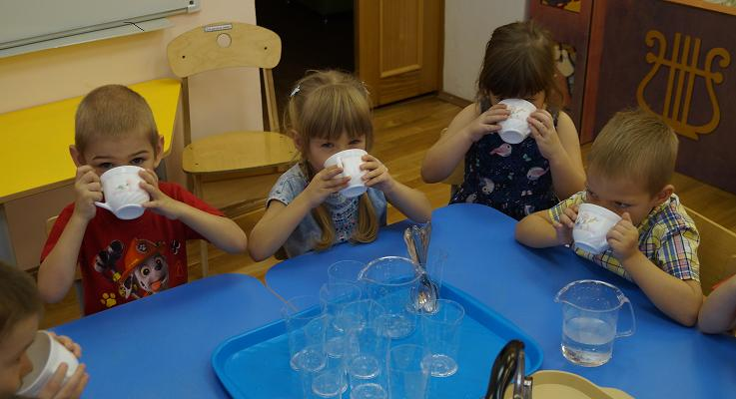
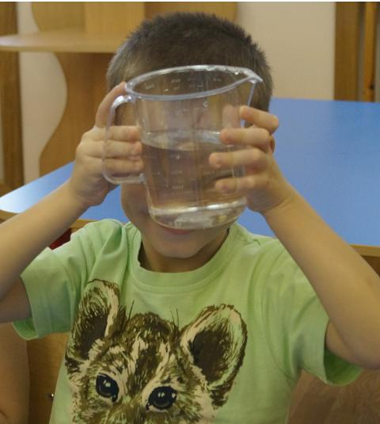
Пробуем на вкус воду. Вот какая вода бесцветная и прозрачная!

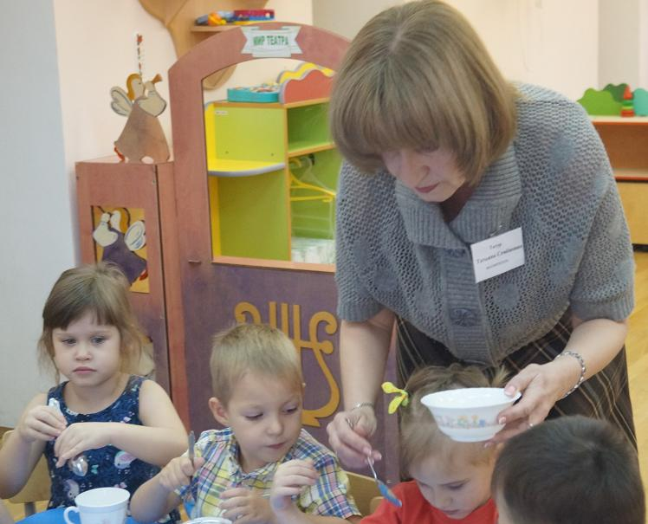
В воде быстро растворяются сахар и соль, и вода становится солёная или сладкая.

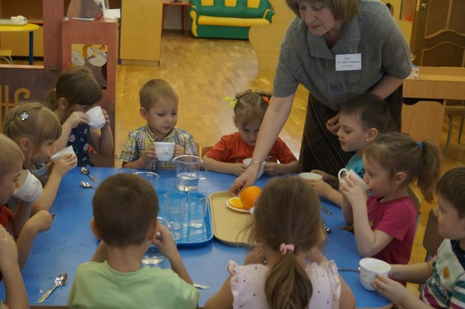
А если в воду добавить апельсин, то она будет о-о-о- чень вкусная!!!

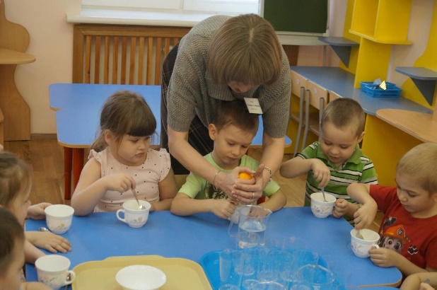
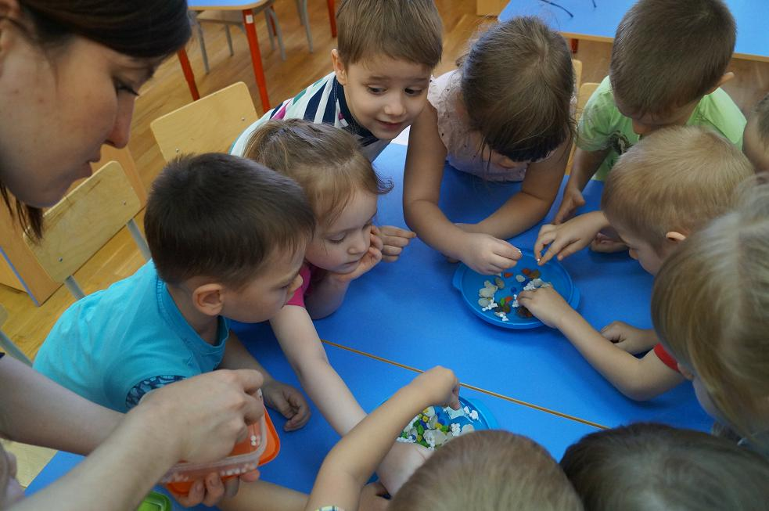

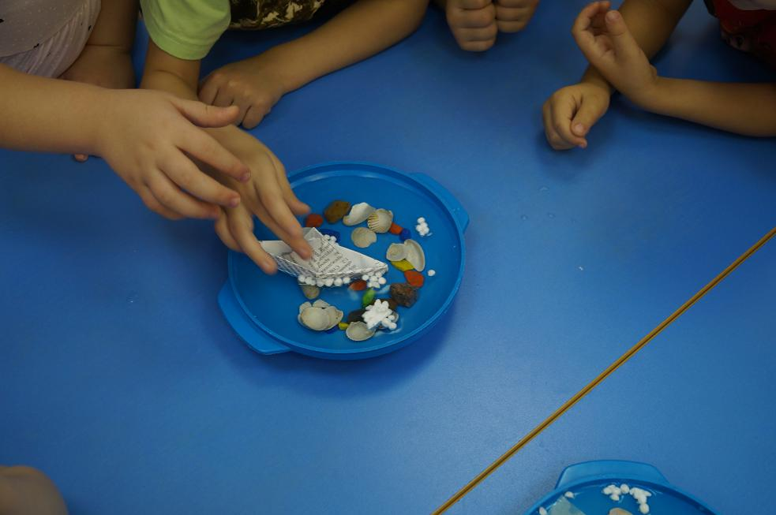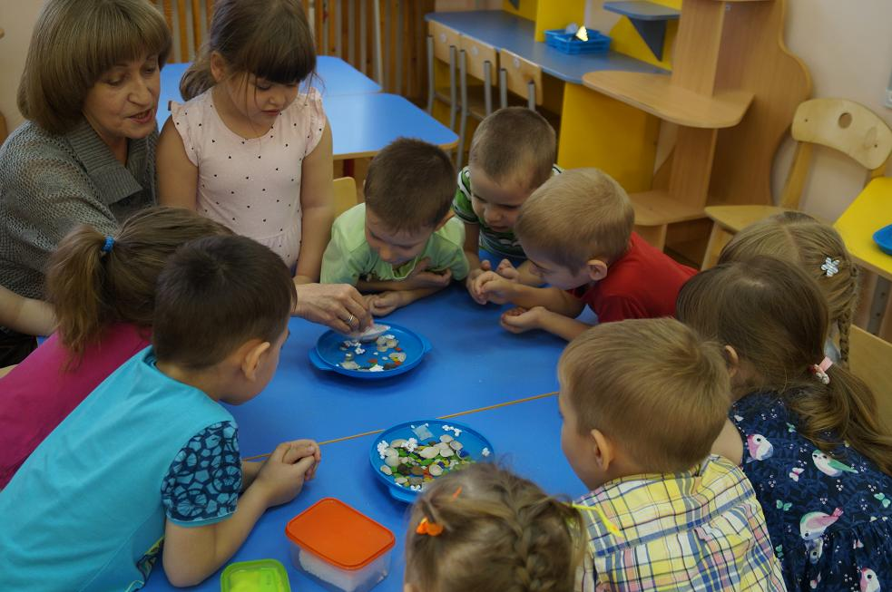

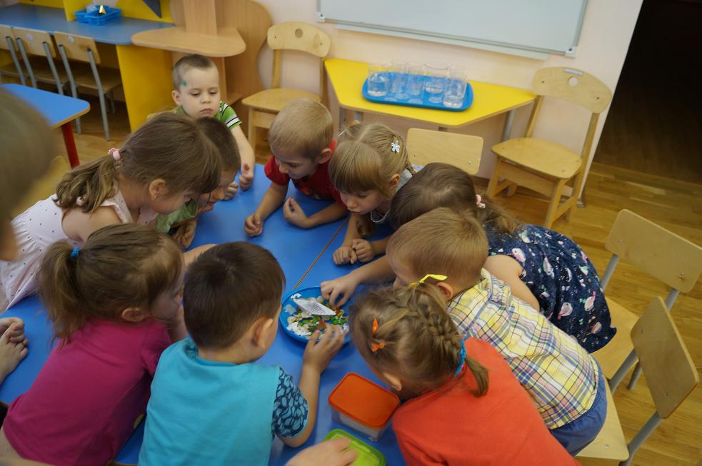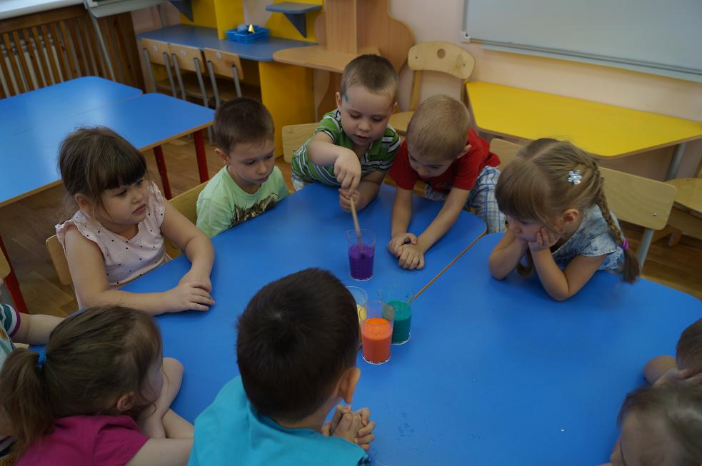
Что в воде тонет, а что плавает. Вода бывает цветная…

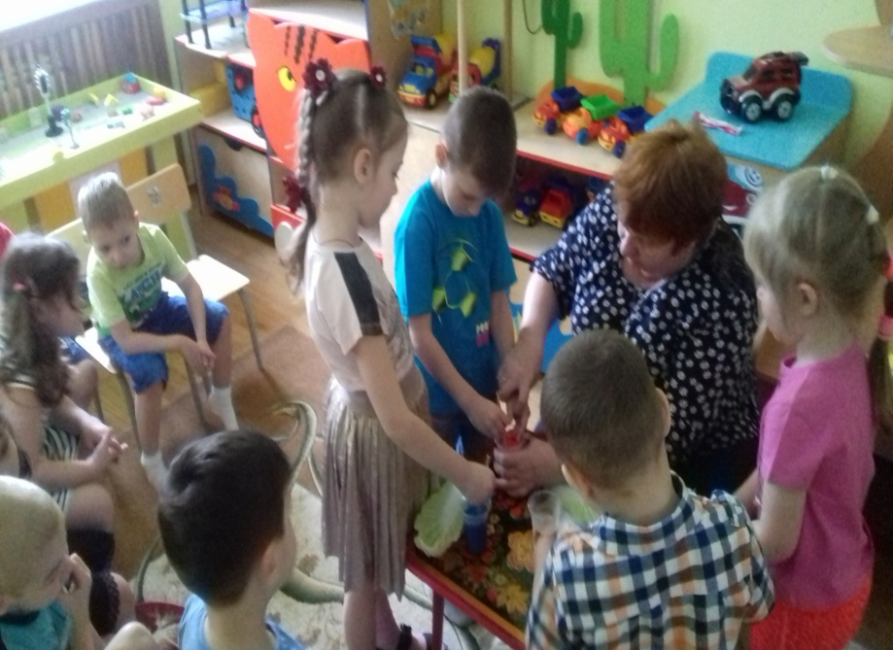
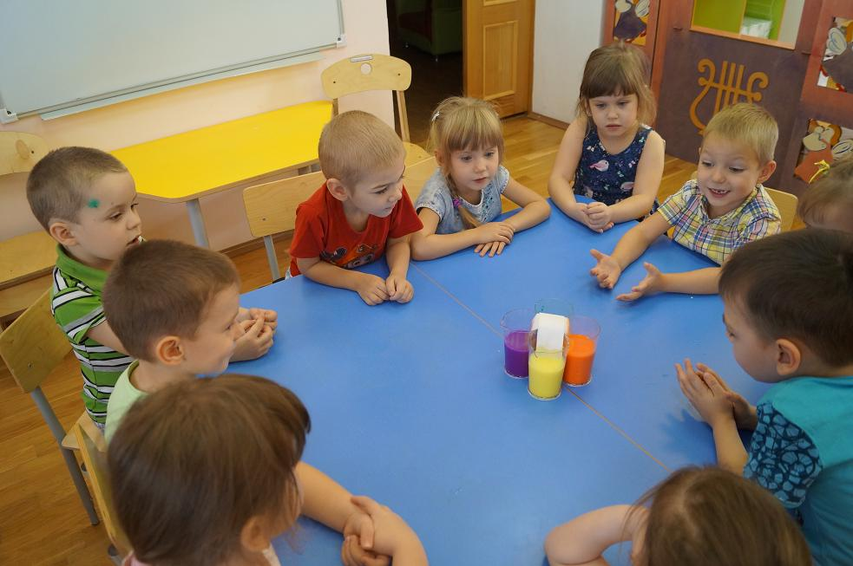

А вот так в воде перемешиваются краски…
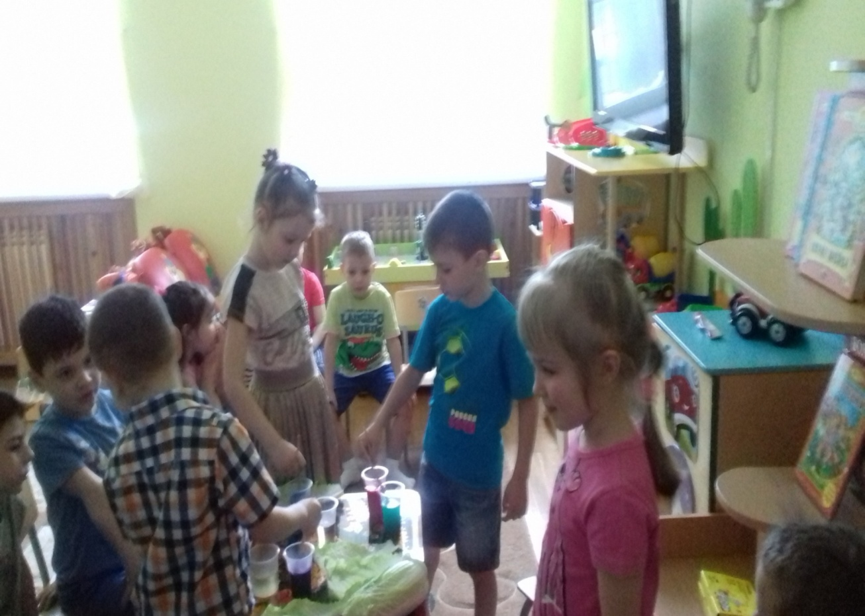
Растения пьют воду и изменяют цвет листьев.

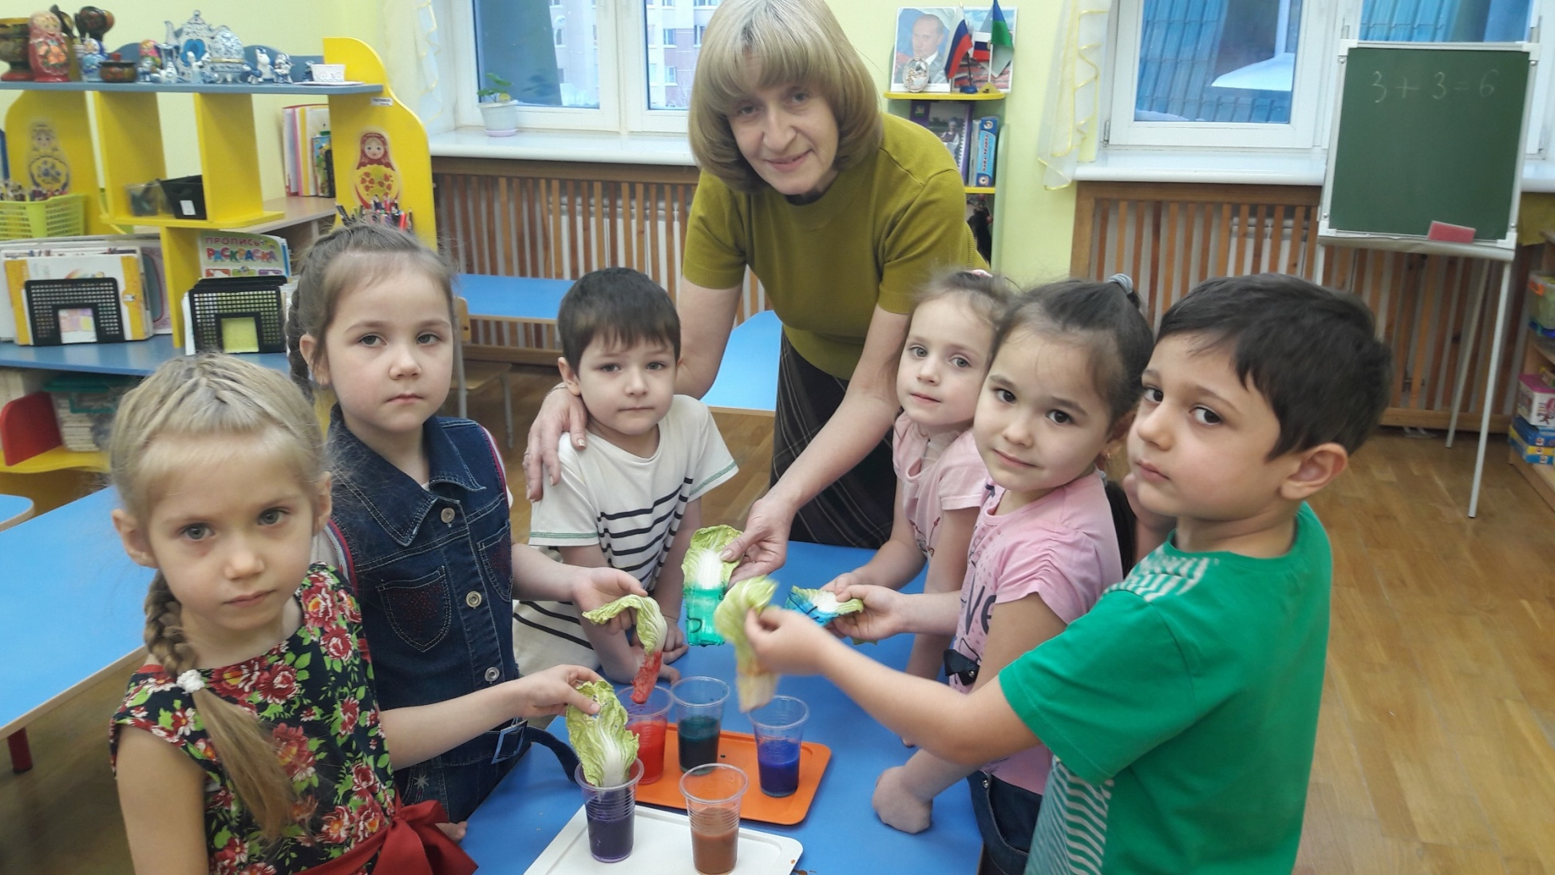

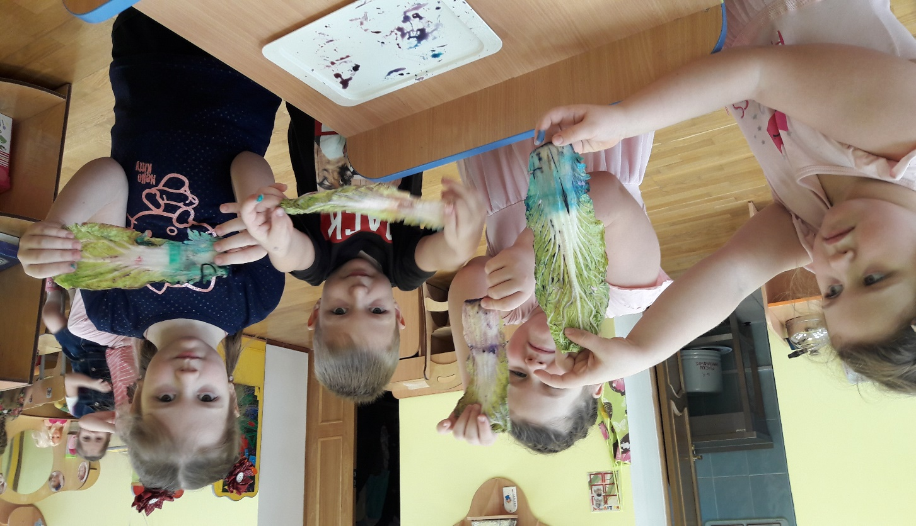

У нас всё получилось!

